**ЛАБОРАТОРНА РОБОТА № 12**

**Варіант 2**

**Тема:** Використання регулярних виразів у мові C#

***Мета*** : навчитися застосовувати бібліотеки мови C# для виконання операцій над текстом з використанням регулярних виразів.

**Хід роботи:**

**Завдання 1**:

**Лістинг**:

using System;

using System.Collections.Generic;

using System.ComponentModel;

using System.Data;

using System.Drawing;

using System.Linq;

using System.Text;

using System.Threading.Tasks;

using System.Windows.Forms;

using System.Text.RegularExpressions;

using System.Net;

using System.Reflection.Emit;

namespace task_1

{

public partial class Form1 : Form

{

public class Weather

{

public string Temperature { private set; get; }

public string Wind { private set; get; }

public string WindWay { private set; get; }

public string Wet { private set; get; }

public string WaterTemp { private set; get; }

public Weather(string str, string str1, string str2)

{

Regex regex = new Regex("<span class=\"sign\">(\\+|-)<\\/span>(\\d+|0)<span class=\"lower\">,(\\d+)<\\/span>", RegexOptions.Compiled);

Match match = regex.Match(str);

Temperature = match.Groups[1].Value + match.Groups[2].Value + "," + match.Groups[3].Value;

Regex regex1 = new Regex("<span class=\"wind-unit unit unit_wind_m_s\">([0-9]) <\\/span>");

Match match1 = regex1.Match(str);

Wind = match1.Groups[1].Value;

Regex regex2 = new Regex("<div class=\"direction\">([А-Я][а-я]?[А-Я])<\\/div>");

Match match2 = regex2.Match(str);

WindWay = match2.Groups[1].Value;

Regex regex3 = new Regex("<div class=\"row-item item-8\">([0-9]{2})<\\/div>");

Match match3 = regex3.Match(str);

Wet = match3.Groups[1].Value;

Regex regex4 = new Regex("<span class=\"unit unit_temperature_c\">(\\+[0-9]{2}\\,[0-9])<\\/span>");

Match match4 = regex4.Match(str2);

WaterTemp = match4.Groups[1].Value;

}

}

public Form1()

{

InitializeComponent();

}

private void Form1_Load(object sender, EventArgs e)

{

}

private void button1_Click_1(object sender, EventArgs e)

{

pictureBox1.ImageLocation = "https://sinst.fwdcdn.com/img/weatherImg/b/d400.jpg";

WebClient web = new WebClient();

web.Encoding = Encoding.UTF8;

string htmlcode = web.DownloadString("https://www.gismeteo.ua/ua/weather-zhytomyr-4943/");

WebClient web1 = new WebClient();

web1.Encoding = Encoding.UTF8;

string htmlcode1 = web1.DownloadString("https://ua.sinoptik.ua/%D0%BF%D0%BE%D0%B3%D0%BE%D0%B4%D0%B0-%D0%B6%D0%B8%D1%82%D0%BE%D0%BC%D0%B8%D1%80");

WebClient web2 = new WebClient();

web2.Encoding = Encoding.UTF8;

string htmlcode2 = web2.DownloadString("https://www.gismeteo.ua/ua/");

Weather weather = new Weather(htmlcode, htmlcode1, htmlcode2);

label7.Text = weather.Temperature + " C";

label8.Text = weather.Wind + " м/c";

label9.Text = weather.WindWay;

label10.Text = weather.Wet + " %";

label11.Text = weather.WaterTemp + " C";

}

}

}

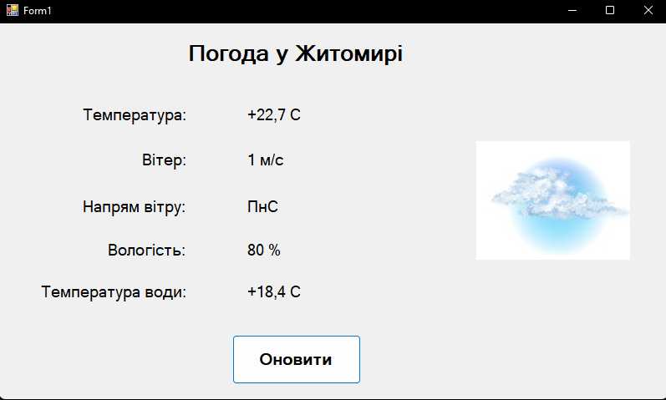

**Завдання 2**:

**Лістинг**:

using System;

using System.Collections.Generic;

using System.ComponentModel;

using System.Data;

using System.Drawing;

using System.Linq;

using System.Text;

using System.Threading.Tasks;

using System.Windows.Forms;

using System.Text.RegularExpressions;

using static System.Windows.Forms.VisualStyles.VisualStyleElement;

using System.Reflection.Emit;

namespace task_2

{

public partial class Form1 : Form

{

public Form1()

{

InitializeComponent();

}

private void Form1_Load(object sender, EventArgs e)

{

}

private void button1_Click_1(object sender, EventArgs e)

{

string s = textBox1.Text;

Regex regex = new Regex("\\+(([3][8][0])|([4][3])|([2][1][3]))[469][67853][0-9]{7}");

Match match = regex.Match(s);

if (match.Success)

{

label8.Visible = true;

label8.Text = "OK";

}

else

{

label8.Visible = true;

label8.Text = "помилка";

}

}

private void button2_Click(object sender, EventArgs e)

{

string s = textBox2.Text;

Regex regex = new Regex("[0-9]{13}");

Match match = regex.Match(s);

if (match.Success)

{

label9.Visible = true;

label9.Text = "OK";

}

else

{

label9.Visible = true;

label9.Text = "помилка";

}

}

private void button3_Click(object sender, EventArgs e)

{

string s = textBox3.Text;

int s1 = int.Parse(s);

Regex regex = new Regex("[0-9]{5}");

Match match = regex.Match(s);

if (match.Success && s1 > 10311 && s1 < 89645)

{

label10.Visible = true;

label10.Text = "OK";

}

else

{

label10.Visible = true;

label10.Text = "помилка";

}

}

private void button4_Click(object sender, EventArgs e)

{

string s = textBox4.Text;

Regex regex = new Regex("[А-Я][а-я]{1,}");

Match match = regex.Match(s);

if (match.Success)

{

label11.Visible = true;

label11.Text = "OK";

}

else

{

label11.Visible = true;

label11.Text = "помилка";

}

}

private void button5_Click(object sender, EventArgs e)

{

string s = textBox5.Text;

Regex regex = new Regex("(([0-1][0-9])|([2][0-3]))\\:[0-5][0-9]");

Match match = regex.Match(s);

if (match.Success)

{

label12.Visible = true;

label12.Text = "OK";

}

else

{

label12.Visible = true;

label12.Text = "помилка";

}

}

private void button6_Click(object sender, EventArgs e)

{

string s = textBox6.Text;

Regex regex = new Regex("[a-z]{4,}\\S{0,}[0-9]{0,}[a-z]{0,}\\S{0,}[a-z]{0,}\\@[g][m][a][i][l]\\.[c][o][m]");

Match match = regex.Match(s);

if (match.Success)

{

label13.Visible = true;

label13.Text = "OK";

}

else

{

label13.Visible = true;

label13.Text = "помилка";

}

}

}

}

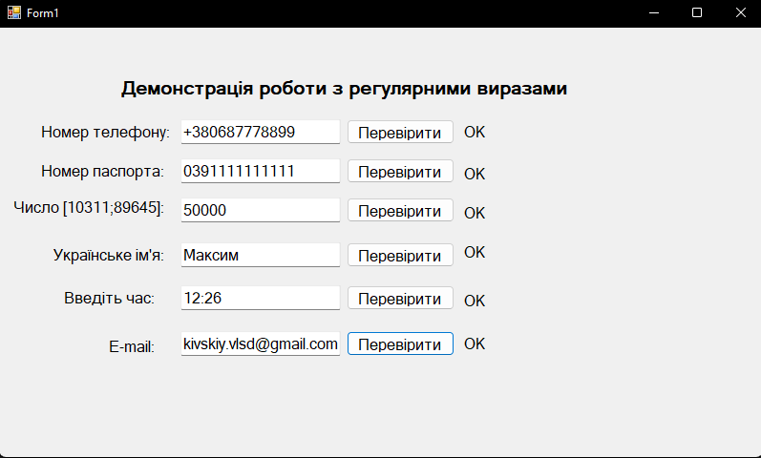

***Висновки:*** я навчився застосовувати бібліотеки мови C# для виконання операцій над текстом з використанням регулярних виразів.